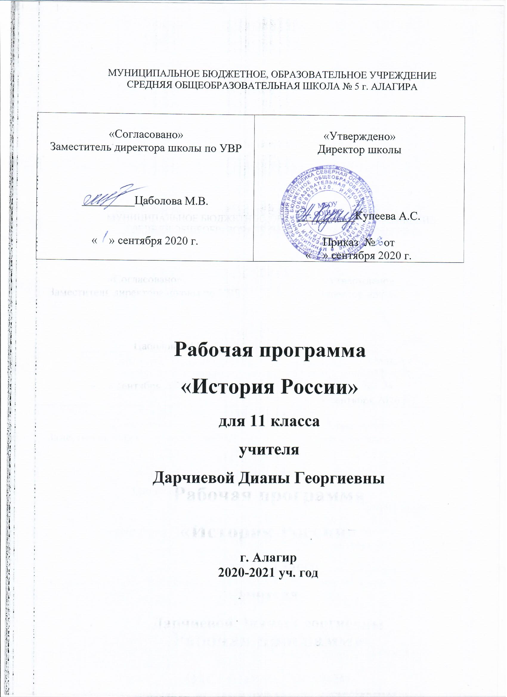

Рабочая программа по истории в 11 классе составлена на основе следующих документов:

Планируемые результаты изучения учебного предмета, курса: предметные, метапредметные, личностные
Предметные результаты:
- сформированность представлений о современной исторической науке, её специфике,
  - методах исторического познания и роли в решении задач прогрессивного развития России в глобальном мире;
- владение комплексом знаний об истории России и человечества в целом, представлениям
об общем и особенном в мировом историческом процессе;
- сформированность умений применять исторические знания в профессиональной и
общественной деятельности, поликультурном общении;
- владение навыками проектной деятельности и исторической реконструкции с привлечением
различных источников;
- сформированность умений вести диалог, обосновывать свою точку зрения в дискуссии по
исторической тематике.
Метапредметные:
- умение самостоятельно определять цели деятельности и составлять планы деятельности; самостоятельно осуществлять, контролировать и корректировать деятельность; использовать все возможные ресурсы для достижения поставленных целей и реализации планов деятельности; выбирать успешные стратегии в различных ситуациях;
- умение продуктивно общаться и взаимодействовать в процессе совместной деятельности, учитывать позиции других участников деятельности, эффективно разрешать конфликты;
- владение навыками познавательной, учебно-исследовательской и проектной деятельности, навыками разрешения проблем; способность и готовность к самостоятельному поиску методов решения практических задач, применению различных методов познания;
- готовность и способность к самостоятельной информационно-познавательной деятельности, включая умение ориентироваться в различных источниках информации, критически оценивать и интерпретировать информацию, получаемую из различных источников;
- умение использовать средства информационных и коммуникационных технологий (ИКТ) в решении когнитивных, коммуникативных и организационных задач с соблюдением требований эргономики, техники безопасности, гигиены, ресурсосбережения, правовых и этических норм, норм информационной безопасности;
- умение определять назначение и функции различных социальных институтов;
- умение самостоятельно оценивать и принимать решения, определяющие стратегию поведения, с учетом гражданских и нравственных ценностей;
- владение языковыми средствами — умение ясно, логично и точно излагать свою точку зрения, использовать адекватные языковые средства;
- владение навыками познавательной рефлексии как осознания совершаемых действий и мыслительных процессов, их результатов и оснований, границ своего знания и незнания, новых познавательных задач и средств их достижения.
Личностные результаты
- формирование российской гражданской идентичности, патриотизма, уважения к своему на роду, чувства ответственности перед Родиной, гордости за свой край, свою Роди ну, прошлое и настоящее многонационального народа России, уважение государственных символов (герб, флаг, гимн);
- осознание своей гражданской позиции как активного и ответственного члена российского общества, осознающего свои конституционные права и обязанности, уважающего закон и право порядок, обладающего чувством собственного достоинства, осознанно принимающего традиционные национальные и общечеловеческие гуманистические и демократические ценности;
- готовность к служению Отечеству, его защите;
- сформированность мировоззрения, соответствующего современному уровню развития науки и
- общественной практики, основанного на диалоге культур, а также различных форм общественного сознания, осознание своего места в поликультурном мире;
- сформированность основ саморазвития и самовоспитания в соответствии с общечеловеческими ценностями и идеалами гражданского общества; готовность и способность к самостоятельной, творческой и ответственной деятельности;
- толерантное сознание и поведение в поликультурном мире, готовность и способность вести диалог с другими людьми, достигать в нем взаимопонимания, находить общие цели и сотрудничать для их достижения;
- формирование эстетического отношения к миру, включая эстетику быта, научного и технического творчества, спорта, общественных отношений;
- осознанный выбор будущей профессии и возможностей реализации собственных жизненных планов; отношение к профессиональной деятельности как возможности участия в решении личных, общественных, государственных, общенациональных проблем.

Календарно-тематическое планирование по истории России в 11-м классе. 44 часов
История России Измозик
№№ | Тема урока | Дата проведения |  | Домашнее задание
1 | Вводный урок. |  |  | Повторить стр. 5 - 10 по Всеобщей истории1
Раздел 1. Россия во второй половине 19 – начале 20 века.
Глава 1. Российская империя во второй половине 19 века. 1855 – 1895 гг.
2 | Внутренняя политика России во второй половине 19-го века. Крестьянская реформа. |  |  | § 1, стр. 6-12, задания 1-3 на стр. 20.
3 | Великие реформы 60-х – 70-х годов 19-го века. Контрреформы. |  |  | § 2, стр. 12 – 20, документ на стр. 20-22.
4 | Экономическое развитие России в пореформенный период. |  |  | § 3,  задания на стр. 29.
5 | Общественно-политическая жизнь России в 1860 – 1880 годы. |  |  | § 4, таблица. документы и задания на стр. 38-40.
6 | Внешняя политика России во второй половине 19-го века. |  |  | § 5, таблица.  документы и задания на стр. 51.
7 | Культура России во второй половине 19-го века. |  |  | § 6, задания на стр. 58. сообщения.
Глава 2. Россия в конце 19 – начале 20 века. 1895 – 1917 гг. 4 часа.
8 | Социально-экономическая характеристика российского общества 1895-1817 годов. |  |  | § 7, задания на стр. 72. Исторический портрет П.А. Столыпина.
9 | Политическая жизнь России в начале 20-го века. |  |  | § 8, § 9 задания документы на стр. 85-86.
10 | Культура России начала 20-го века. |  |  | § 10, сообщения.
11 | Россия в Первой мировой войне. |  |  | § 11. Задания и документы на стр. 100. таблица.
12 | Повторительно-обобщающий урок. |  |  | Повторить все даты.
Глава 3. Революция 1917-1921 гг. 5 часов.
13 | Начало революции. Февраль 1917 года и его итоги. Россия в марте – октябре 1917 года. |  |  | § 12, § 13 задания и документы на стр. 105-106.
14 | Октябрьское вооруженное восстание. «Пролог» Гражданской войны. |  |  | § 14, краткие исторические портреты: В.И. Ленин, Патриарх Никон.
15 | Основные политико-государственные силы в годы Гражданской войны 1918-1920 годы. |  |  | § 15, таблица. задания и документы на стр. 129-131.
16 | Основные военно-политические события Гражданской войны и интервенции в России. |  |  | § 16, таблица, работа с исторической картой.
Глава 4. СССР в 1920-1930-е гг. 6 часов.
17 | Советское государство в годы новой экономической политики (нэп). |  |  | § 17, таблица. Задание 3 на стр. 152, сообщения.
18 | Борьба за выбор путей развития страны. |  |  | § 18, краткие исторические портреты.
19 | Сталинская модернизация страны и её особенности. |  |  | § 19, анализ карты на стр. 162, 163, задания на стр. 267.
20 | Политическая система 1930-х годов. |  |  | § 20, задания и документы на стр. 172-174.
21 | Внешняя политика СССР в 1920 – 1930-е годы. |  |  | § 21, задания на стр. 178, новые понятия.
22 | Культура, идеология и духовная жизнь советского общества в 1917 – 1930-е годы. |  |  | § 22, сообщения.
Глава 5. СССР в годы Второй мировой войны. 1939 – 1945 гг. 7 часов.
23 | Повторительно-обобщающий урок. |  |  | Повторить все даты и события.
24 | СССР накануне Великой Отечественной войны. 1939 – 1941 годы. |  |  | § 23, задания и документы на стр. 196-197.
25 | Начальный период Великой Отечественной войны. | 1 |  | § 24, стр. 197-202, сообщения, таблица.
26 | Советский тыл в годы войны. |  |  | § 25, задания на стр. 218.
27 | Фашистская оккупация и партизанское движение. |  |  | § 26, сообщения.
28 | СССР и союзники. |  |  | § 27, задания на стр. 226.
29 | Культура и наука в годы войны. |  |  | § 28, сообщения, таблица.
30 | Завершающий период Великой Отечественной и Второй мировой войны. 1944 -1945 годы. |  |  | § 29, работа с картой, таблица. Документ и задания на стр. 241.
Глава 6. СССР в 1945 — начале 1980-х гг. 7 часов.
31 | Экономическая и политическая жизнь СССР в послевоенный период. Повседневная и духовная жизнь в 1945 – 1953 годы. |  |  | § 30, задания и документ на стр. 249.
32 |  |  |  | § 32, исторический портрет Н.С. Хрущева.
33 | Внешняя политика СССР в 1953 – 1964 годы. Мирное сосуществование и угроза ядерной войны. |  |  | § 33, таблица. Задания на стр. 267.
34-35 | Экономическая и общественно-политическая жизнь в СССР в 1965 – начале 1980-х годов. |  |  | §§ 34, 35, исторические портреты.
36 | Внешняя политика СССР в 1965 – 1985 годах. |  |  | § 36, таблица, задания на стр. 281.
37 | Культура в конце 1950 – 1980-х годов. Образование, наука, техника. |  |  | § 37, сообщения.
38 | Итоговый урок. |  |  | Повторить все понятия, даты и события темы.
Раздел 3. СССР – Российская Федерация в конце 20 – начале 21 века.
Глава 7. СССР и Россия в 1985 – 1991-х гг. 3 часа.
39 | Советское государство и общество в условиях «перестройки». |  |  | § 38, сообщения, материалы СМИ. Исторический портрет.
40 | Революционные перемены в 1989 – 1991 годах. Внешняя политика в 1985 – 1991 годах. |  |  | § 39, § 40, краткие исторические портреты. Материалы СМИ.
Глава 8. Российская Федерация в 1993-2005 гг. (5 часов)

41 | Начало радикальных экономических реформ. |  |  | § 41, основные понятия, задания на стр.318.
42 | Социально-экономическое развитие России в 1993 – 1999 годы. |  |  | § 42, задания на стр. 324.
43 | Политическая жизнь России в 1993 – 1999 годах. |  |  | § 43, § 44, материалы СМИ, интернет ресурсы. исторический портрет Б.Н. Ельцина.
44 | Социально-экономическое развитие.  Духовная жизнь российского общества |  |  | § 45, материалы СМИ и интернет ресурсы.
45 | Повторительно-обобщающий урок. |  |  | Повторить все понятия, даты и события.
46 | Контрольное тестирование

